问题
1. 在线学习界面-试题反馈：已经填写了反馈说明，但点击“提交反馈”按钮后仍然提示“反馈信息不能为空。”（此问题只复现过两次，还没有找到规律。）
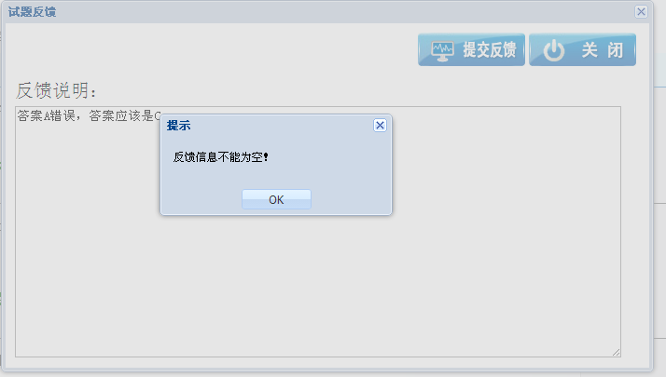

2. 当管理员在分配审核人页面中，直接修改了某试题后，查看该试题，在试题反馈信息页签显示的是null完成试题反馈。（没有填写修改说明的情况下）
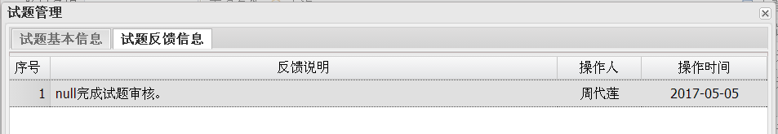

3. 当管理员在分配审核人页面中，直接修改了某试题后，在登录页-公示公告会看到一条消息提醒。
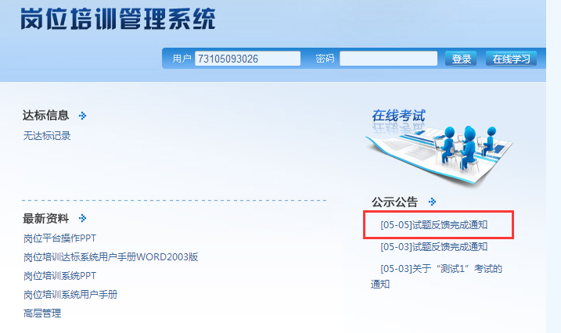
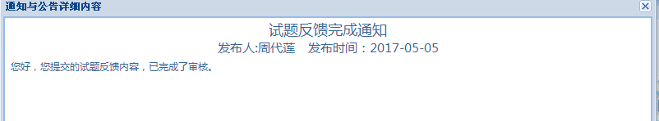

问题：1）个人的消息提醒不应该显示在公示公告一栏中。包括试题反馈完成通知、试题反馈审核通知、考试安排信息等。
2） 谈学清提交的试题反馈，管理员周代莲进行的直接修改操作，应该是谈学清收到消息提醒，实际谈学清登录之后并没有看到该消息提醒。

4. 管理员直接修改的，试题反馈提交者的学习币也+1。
已修改。

5. 试题管理中有8万道题，但是试题反馈页面中只有3万多道题。
如7005021有174道题，但是在试题反馈中只看到52道题。
因为allow_fk字段为空导致，现在已修改导入时自动补充该字段，并且已对正式服务器的这个字段进行了处理
update theme t set t.allow_fk = '10' where t.allow_fk is null
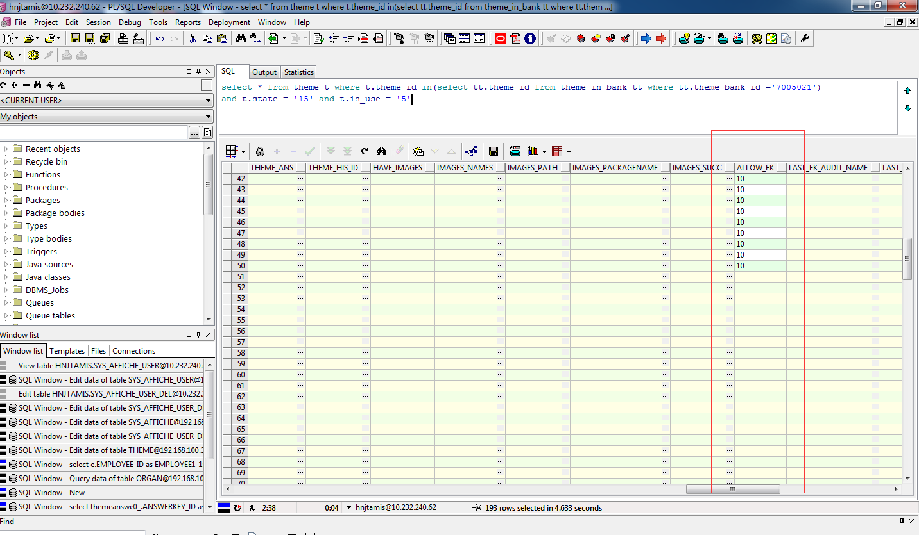

6. 第二步直接修改后，在试题反馈管理员查询页面和个人查询页面都看不到了。这样对么？

7. 第二步直接修改后，查看该试题，在试题反馈信息页签中只看到直接修改的记录，看不到谁提交的试题反馈记录。
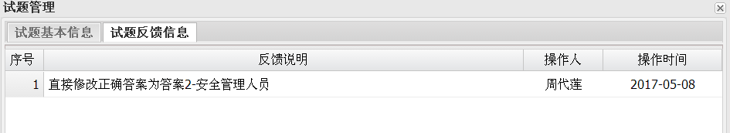

8.直接修改页面中，建议将修改说明设置为必填项，要不然都不知道修改了什么内容。

9. 在第四步审核确认页面，进行了否决修改操作，查看该试题，其反馈信息显示如下：
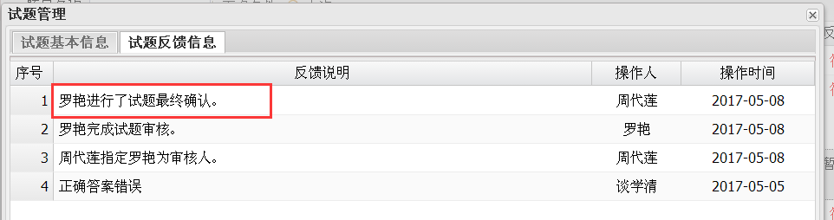
实际是周代莲进行了否决修改，但却显示“罗艳进行了最终确认。”

10. 在第四步审核确认页面，点击“完成反馈&发布”按钮后，系统也提示“重新分配审核人”为必填项，无法完成反馈。

11. 自主报名：选择报名起始时间和结束时间，查询结果一直为空。

12. 考试安排：阅卷人，点击之后差不多15秒才弹出页面，然后页面中阅卷人下拉列表没有内容。得几次打开阅卷人窗口之后，下拉列表才出现选择项。

